МКОУ «Большемуртинская средняя общеобразовательная школа № 1»

Экскурсия
«Великие люди великой победы»

Участники: актив школьного музея Руководитель: Бош А.А.

Большая Мурта – 2017

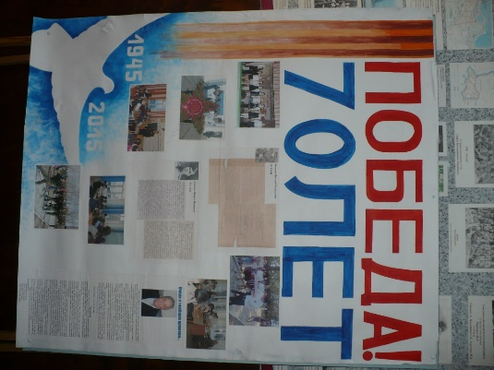
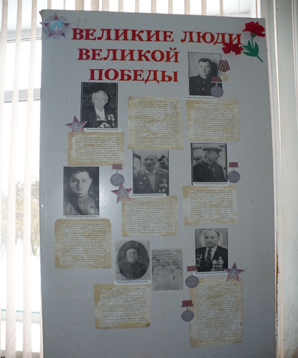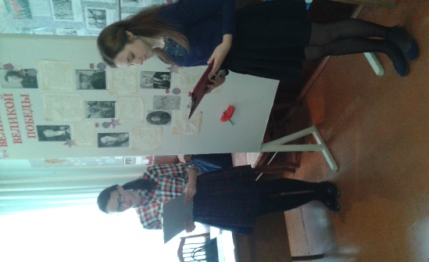

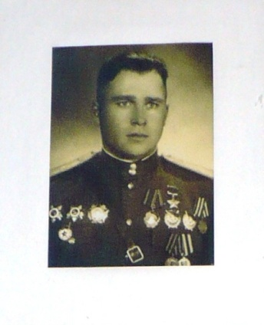

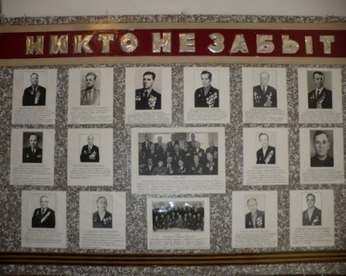
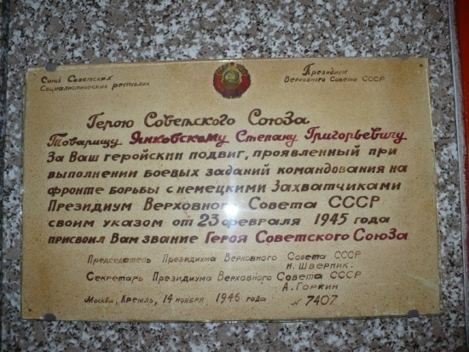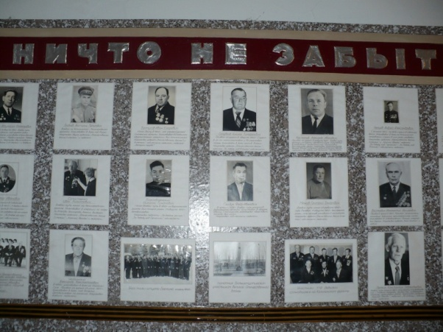

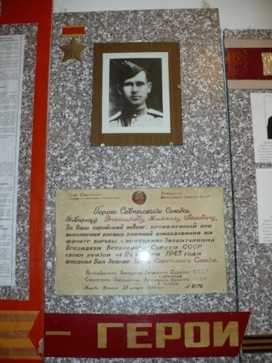

Отгремели давно залпы наших орудий,
А в воронке от бомбы трава-мурава...
Но войну не забыли суровые люди
И смеются сквозь слезы,
Ведь память жива!
Они помнят походы и дальние страны,
И простые, от сердца, народа слова.
Помнят лица друзей, уходивших так рано.
Их слова и улыбки -
Ведь память жива!
Они помнят весну 45-го года...
Закружилась от счастья тогда голова!
Не узнали её те, что гибли в походах,
Но всё помнят друзья их,
Ведь память жива!
Эта память с корнями уходит всё глубже,
И шумит на ветвях, зеленея, листва...
Её времени бег никогда не заглушит!
Ведь душа молода,
Пока память жива!
(З. Чеботарева)

День 9 мая 1945 года навсегда вошел в историю как день Великой Победы! Миллионы людей во всем мире с огромным ликованием встретили волнующую весть о безоговорочной капитуляции фашистской Германии и победоносном окончании войны.
Великая Отечественная война (1941-1945 гг.), продолжалась 1418 дней и ночей, она была самой жестокой и тяжелой в истории нашей Родины. Фашистские варвары разрушили и сожгли 1710 городов, более 70 тысяч сел и деревень, уничтожили 84 тысячи школ, лишили крова 25 миллионов человек и причинили нашей стране колоссальный материальный ущерб.

И все же мы выстояли, выстояли благодаря мужеству советского солдата.
Пусть враг коварен –
Это не беда.
Преград не знает русская пехота.
Блестят штыки,
Грохочут поезда,
К победе рвутся вымпелы Балтфлота
А в небе,
Сделав круг и высоту
Набрав, вступают в бой орлы.
И сразу
Мы слышим сердца учащенный стук,
Но действуем – спокойно,
По приказу.
Мы знаем всё,
Что нет таких врагов,
Чтоб волю русских преклонить и скомкать.
Мы – это мы.
Да будет наша кровь
Такой же чистой и в сердцах потомков.

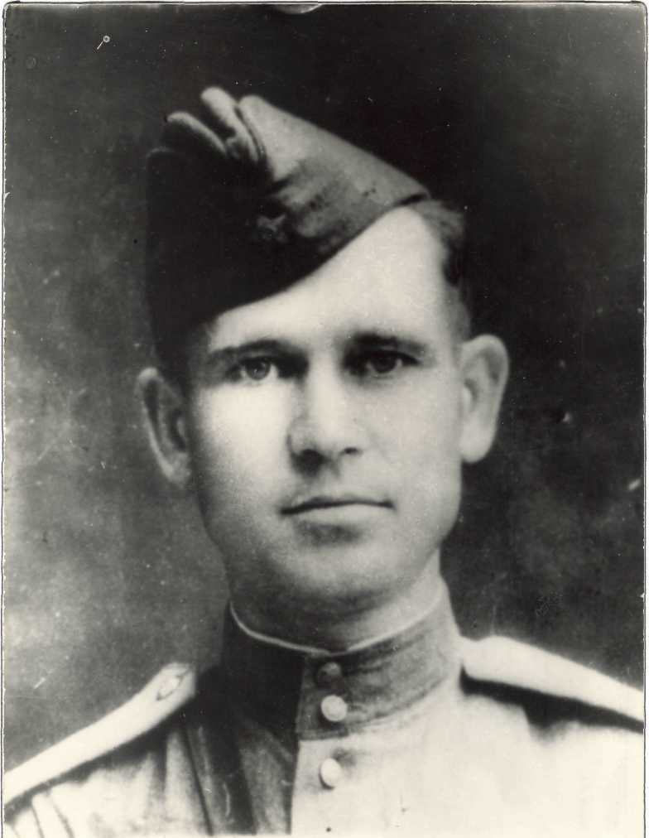

Данилов Михаил Иванович
Среди тех, кто отдал жизнь за Родину наш земляк Герой
Советского Союза Михаил Иванович Данилов. С первых дней войны Данилов защищал Советскую Родину. Данилов М.И. родился в 1911 году в д. Туруновка Туруновского сельского совета, Венгеровского района Новосибирской области, в семье бедняка-крестьянина, образование 7 классов.
После учения - четырнадцатилетним мальчиком поехал к дяде в город Смоленск, где работал на заводе слесарем. Оттуда и ушел в ряды Советской Армии. Во время службы окончил курсы шоферов.
После окончания службы он приехал в пос. Большая Мурта и работал в АК-1340, затем перешел в машинно-тракторную станцию. Член Коммунистической партии с 1937 года.
На финский фронт ушел добровольцем. Вернувшись с фронта, продолжал работать в М.Т.С.
Двадцать второго июня 1941 года ушел на фронт Великой Отечественной войны. На фронте 14 раз был ранен, лежал в госпиталях в городах Калинине, Ижевске, Горьком.
Данилов М.И. получил звание Героя Советского Союза в 1944 году за форсирование Днепра. За этот подвиг был награжден «Золотой звездой Героя» и орденом Ленина. Также имел награды: ордена: Красная Звезда, Красного Знамени, «Отечественной войны» второй степени.
Данилов М.И. в последний раз ушел в бой семнадцатого апреля 1945 года, в этом бою он погиб. Похоронен в городе Бонне (Германия) на офицерском кладбище.
459-ый стрелковый полк, 42-ая стрелковая дивизия, 49-ая артиллерия, второй белорусский фронт.

Янковский Степан Григорьевич

Степан Григорьевич родился в деревне Верх-Подъёмная в 1922 году. Из крестьянской семьи, член КПСС с 1943 года. Окончив 7 классов Красноярской средней школы №20, работал на железной дороге, одновременно учился в аэроклубе.
В 1940 году призван в Красную Армию Красноярским ГВК и направлен в Краснодарское военное авиационное училище. После его окончания служил в ВВС. На фронтах Великой Отечественной войны с мая 1943 года.
Гвардии старший лейтенант, заместитель командира эскадрильи 6-го гвардейского отдельного штурмового авиационного полка (3 воздушная армия, 1-й Прибалтийский фронт). К ноябрю 1944 года совершил 122 боевых вылета на бомбардировку и штурм живой силы и техники противника.
Звание Героя Советского Союза присвоено Указом Президиума Верховного Совета СССР от 23 февраля 1945 года.
Участник парада Победы в Москве 24 июня 1945 года.
В 1950 году закончил Высшие офицерские летно-тактические курсы, продолжал службу в ВВС. В 1960 году в звании подполковника уволен в запас. Работал в Красноярском крайкоме ДОСААФ, начальником аэроклуба, председателем краевого Общества охотников и рыболовов.
В действующую армию Степан Янковский, к тому времени опытный летчик, попал в мае сорок третьего на Калининский фронт в штурмовой авиаполк. Шли ожесточенные бои в районе Ржева. Летчики полка вели воздушную разведку, наносили бомбово-штурмовые удары по живой силе и технике врага.
Уже в первом боевом вылете от сибиряка потребовалось все его летное мастерство и выдержка. Цель, по которой эскадрильи илов наносили бомбовый удар, была защищена плотным зенитным огнем противника. Самолет Янковского оказался буквально изрешеченным осколками, которые лишь чудом миновали пилота. Машина начала терять высоту, и летчику с большим трудом удалось дотянуть до своего аэродрома. Когда самолет сел, техники насчитали в нем около двухсот пробоин.
Летчики авиаполка участвовали в освобождении города Духовщина. Когда наши войска завязали бои в районе Витебска,
эскадрильи наносили удары по оказавшимся зажатыми здесь в клешни вражеским войскам, по железнодорожным станциям, не давая противнику возможности подбрасывать подкрепления. Экипажи ежедневно находились в воздухе по многу часов. На счету у Янковского были к тому времени десятки боевых вылетов. Ему присвоили офицерское звание, назначили заместителем командира эскадрильи.
Однажды, после того как эскадрилья разбомбила вражеский эшелон и взяла курс на свой аэродром, на неё неожиданно обрушились вражеские истребители. Несмотря на численное превосходство противника, наши летчики заставили фашистов ретироваться. В том неравном бою экипаж Янковского сбил два вражеских самолета.
Высокое летное мастерство, мужество, хладнокровие не раз помогали сибиряку выходить из опасных, а порой, казалось бы, безвыходных положений. Случилось как-то, что при бомбометании вдруг не сработал пиропатрон и одна бомба зависла в открытом бомболюке, сажать самолет на аэродром было крайне рискованно, смертельный груз при толчке мог взорваться. И командование решило пожертвовать машиной, приказав по радио пилоту покинуть её. Но ИЛ-2 – один из лучших боевых самолетов того времени – был цел и невредим. И летчик сделал всё возможное, что бы спасти дорогостоящую машину, рискуя своей жизнью, посадил её.

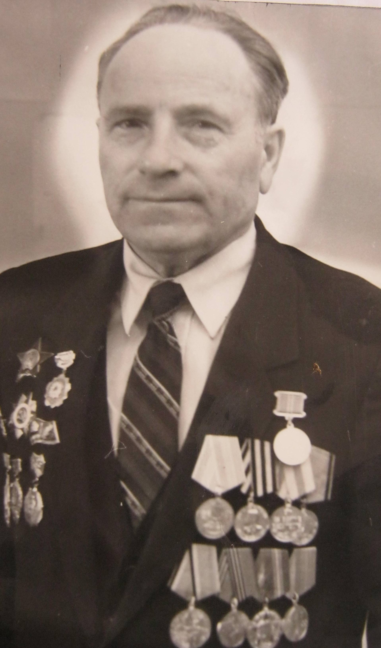
Кузьмин Николай Павлович
Родился в деревне Муратого Большемуртинского района, Красноярского края 19 февраля 1925 года в большой крестьянской семье. Окончил 7 классов Большемуртинской средней школы в 1941 году. Начал учебу в 8-м классе, но началась ВОВ. Жить стало тяжело, не хватало продуктов, повсюду приходили похоронки, школу пришлось бросить, он пошел на работу в автоотряд в п. Б.Мурта автослесарем, готовил машины для фронта. Проработав год, до января 1943 года, был призван в ряды Красной армии. До июня 1943 года находился в учебной части, затем был отправлен на фронт. Воевал вначале на Ленинградском фронте, после на Северокавказском, Донском, 1,2,3,4-м Украинских фронтах. Принимал участие в боях за освобождение Краснодарского и Ставропольского краев, Украины, Молдавии, Чехословакии, Венгрии, Румынии, Австрии. Конец войны застал в Альпийских горах у итальянской границы. Освобождал города Токмак, Запорожье, Киев, Белая Церковь, Жлединка, Ивано-Франковск, Винница, Черновцы, Дрогобыч, Ужгород, Будапешт, Грац и др. Форсировал реки Дон, Днепр, Днестр, Тисса, Дунай. Воевал в составе 151 Жмеренско-Будапештской орденоносной стрелковой дивизии в должностях станкового пулеметчика, автоматчика, связиста, связного, танкового десантника, ручного пулеметчика. Получил военное звание старшины и служил более 7 лет, до марта 1950 года, в должности командира пулеметного взвода. Ни один раз Николай Павлович ходил в атаку, попадал под фашистский танк, был в окружении врагов. Несколько раз ему приходилось выполнять особые задания военного командования. Был тяжело ранен, получил контузию. Вернувшись с фронта продолжил службу в рядах Советской армии. В марте 1950 года Николай Павлович демобилизовался и стал трудиться в народном хозяйстве. Более 37 лет работал в советско-партийных органах Большемуртинского района. Более 20 лет был ответственным секретарем Совета ветеранов войны и труда района. Проводил воспитательную работу с молодежью.
Награды: Орден Отечественной войны I степени – награжден за успешное выполнение задания командования по окружению и уничтожению крупных группировок фашистов и участие в ликвидации 1509 танковой дивизии врага под Будапештом.
Орден Красной звезды – за выполнение боевого задания при освобождении города Грац (Австрия). Кузьмин Н.П. с группой солдат вышел через передовые линии в тыл врага и завязали бой с гарнизоном г. Грац, способствуя успешному наступлению наших войск и освобождению города.
Медаль «За боевые заслуги», медаль «За отвагу», медаль «За взятие Будапешта», медаль «За победу над фашистской Германией, медаль «30 лет Советской армии», «40 лет Советской армии», «50 лет Советской армии», «60 лет Советской армии», «70 лет Советской армии», медаль «20 лет Победы в войне 1941-1945 гг.», медаль «20 лет Победы в войне 1941-1945 гг.», медаль «30 лет Победы в войне 1941-1945 гг.», медаль «40 лет Победы в войне 1941-1945 гг.», медаль «50 лет Победы в войне 1941-1945 гг.», медаль «За освоение целинных земель», медаль «За доблестный труд в ознаменовании 100-летия рождения В.И. Ленина», медаль «Имени Г.К. Жукова», медаль «Ветеран труда», почетный знак «Ветеран войны» всесоюзной организации ветеранов войны и труда, почетный знак «ЦК ВЛКСМ»
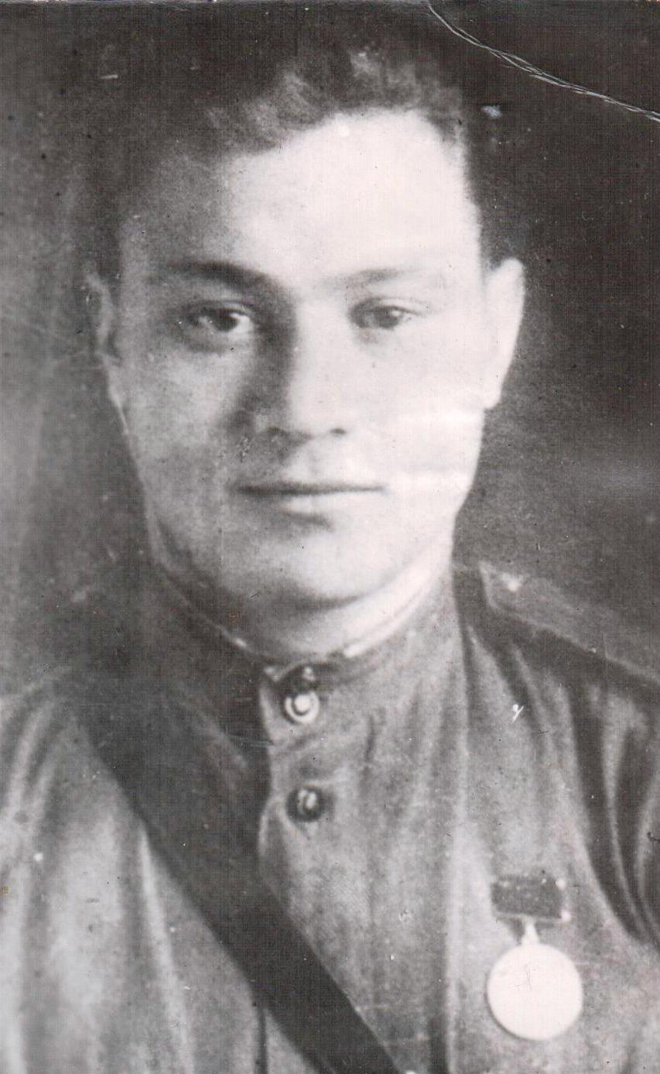

Чалкин Ерофей Яковлевич
Родом из Туруханска. В довоенные годы жил и трудился в своем родном городе. В 1942 году он был призван на армейскую службу. Его сразу же направили в Томское военно-техническое училище. После нескольких месяцев учебы попал на прорыв блокады Ленинграда. Он был комсоргом батальона. В 1944 году под с. Синявино в бою ему раздробило ступню, во фронтовом госпитале ампутировали конечность. Около года он пролежал в военном госпитале. После чего в 1945 году вернулся в Туруханск. Молодого фронтовика взяли в райком партии заведующим организационным отделом . Заметя его способность правильно формулировать свою мысль на бумаге и умение четко и ясно разъяснять и анализировать, казалось бы сложную ситуацию, бюро райкома отправило Ерофея Яковлевича в партийную школу для обучения журналистике. Через два года обучение закончилось и в 1950 году он был направлен на работу в Большемуртинский район, где проработал в редакции районной газеты до начала 90-х годов.

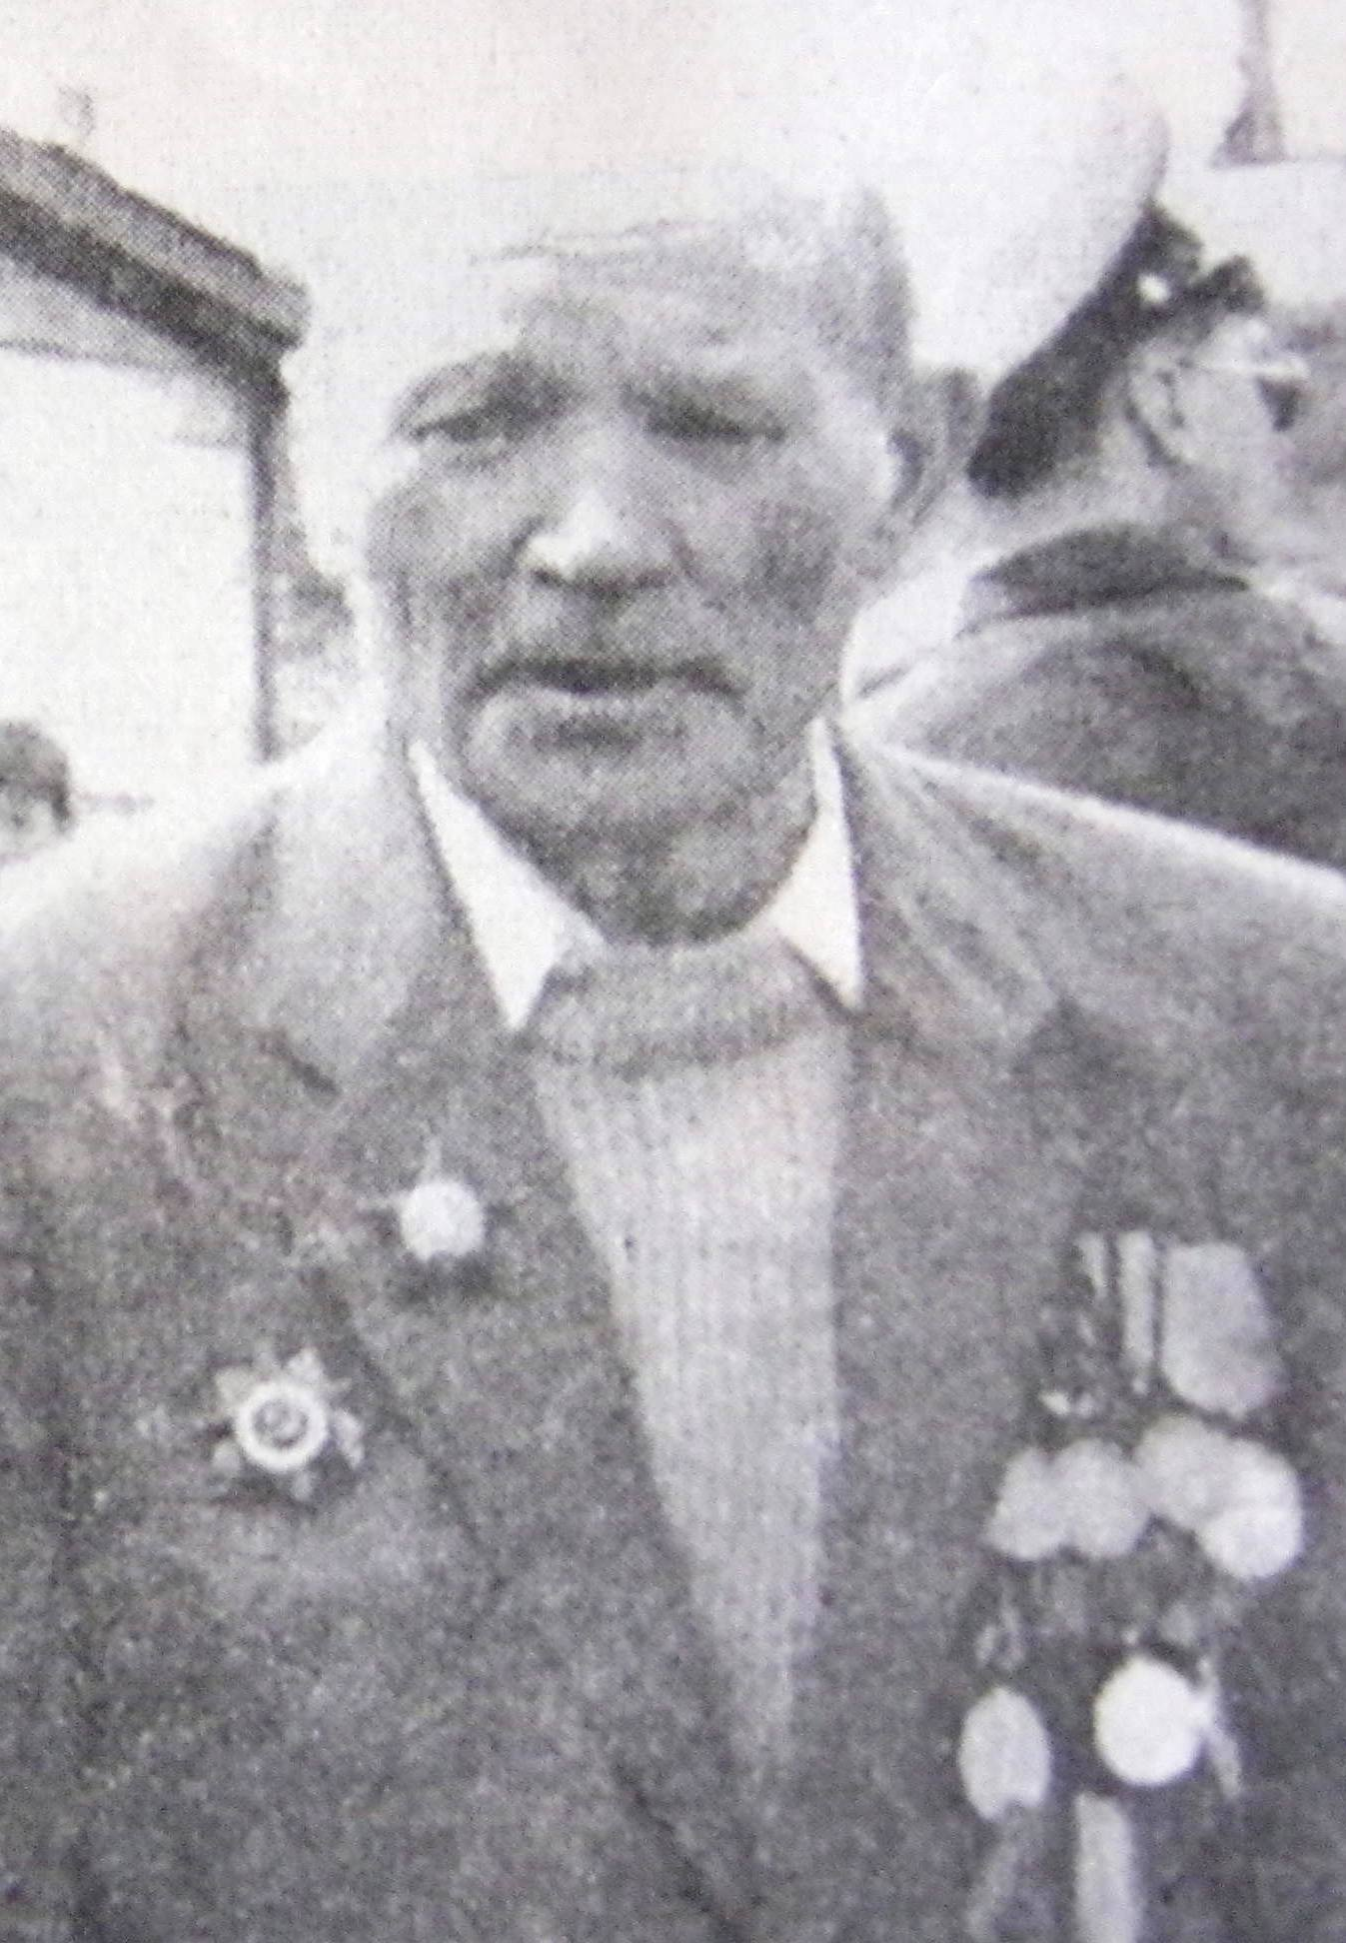

Зарубо Павел Филимонович
Ушел на фронт в 1943 году, пройдя предварительную 4-х месячную подготовку в г. Ачинске. Вместе с бойцами маршевой роты в составе сначала Западного, потом 1-го Белорусского фронта прошел боевыми путями от Сарны (на Украине), до самого Берлина. Сержант-пехотинец прошел через марш-броски, рытье окопов, блиндажей, ночи и дни без сна и отдыха. Домой Павел Филимонович вернулся только в 1949 году. После войны работал шофером и трактористом в Большемуртинской МТС, а затем в местной автороте. Немного трудился на бензовозе, а затем в ремонтном цехе по специальности слесарь моторист, где проработал 30 лет.
Его боевые заслуги отмечены орденом Красной звезды, медалью «За отвагу», многими медалями за освобождение городов.

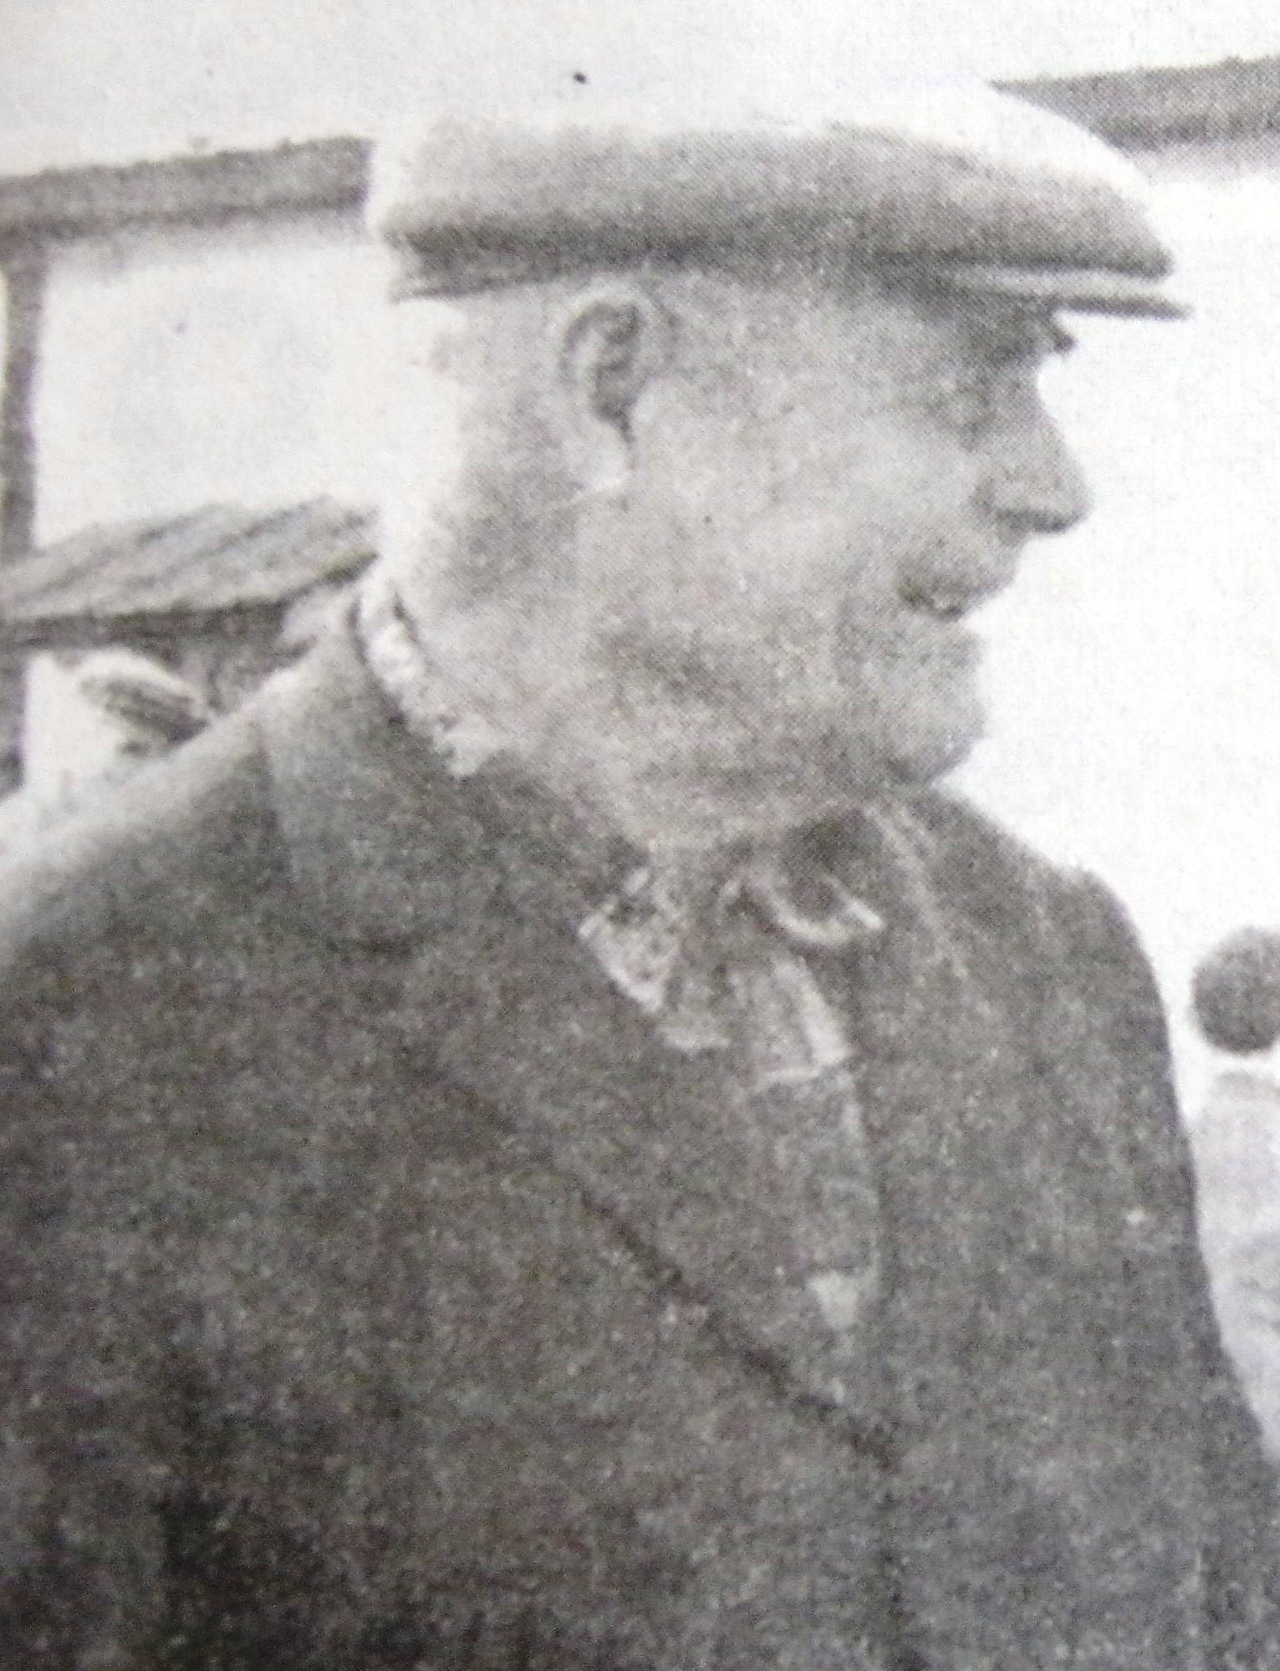

Чернов Дмитрий Евдокимович
Уроженец д. В-Подъемная Большемуртинского района. Был призван на военную службу в августе 1944 года для охраны дальневосточных рубежей. А через год принял участие в войне с Японией. Однажды при взятии мощного укрепрайона японцев погибло сразу несколько его боевых товарищей вместе с командиром. Вернулся Дмитрий Евдокимович с боевых действий вскоре после их окончания на дальневосточных рубежах. Еще до войны он закончил в Якутске дорожный техникум, и его, в числе других специалистов такого профиля, тут же демобилизовали, т.к. нужно было восстанавливать и заново строить дороги. Вернувшись в Большемуртитнский район почти три десятка лет строил и ремонтировал в районе дороги.

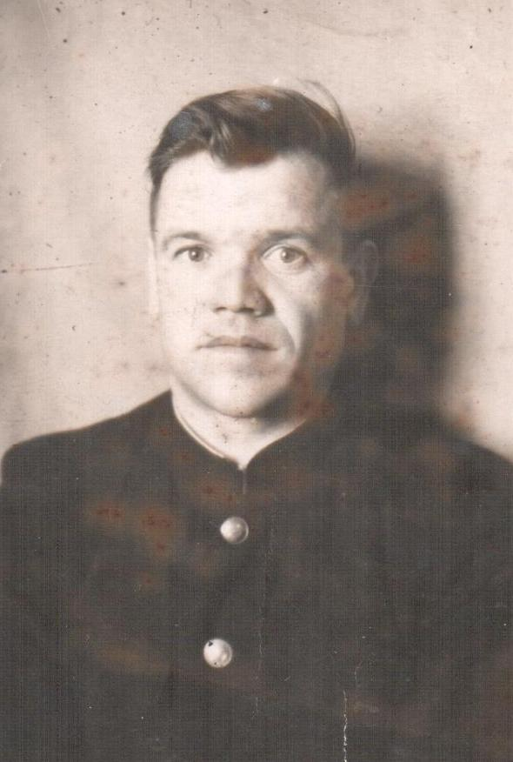

Кузнецов Валентин Васильевич (1920-1990)
Был призван на действительную военную службу в декабре 1941 года, воинскую присягу принял в январе 1942 года. С декабря 1941 по март 1942 года – курсант 105 стрелкового полка. С марта по май 1942 года – командир стрелкового отделения того же 105-го полка. С 18 мая 1942 года участвовал в боевых действиях под Сталинградом. 25 мая 1942 получил ранение легкой степени, проходил лечение в эвакуационном госпитале № 1826.С августа 1942 года по сентябрь 1942 г. Был помощником командира взвода 7-й мотострелковой бригады. В сентябре 1942 года получил тяжелое ранение и до декабря проходил лечение в эвакуационном госпитале № 1311. С декабря 1942 по апрель 1943 года был командиром стрелкового отделения Владимирского пехотного училища. С апреля по 1943 по январь 1944 года помощник командира взвода разведки 308 стрелкового полка. С января по июль 1944 года был тяжело ранен и проходил лечение в эвакуационном госпитале № 54-21. С июля 1944 по октябрь 1945 – помощник командира 11-го конного депо Западно-Забайкальского военного округа.
Валентин Васильевич был награжден медалями «За отвагу» и «За победу над Германией».
Эпизод из фронтовой биографии Валентина Васильевича:
В сентябре 1942 года в боях за Сталинград Валентин Васильевич находился в составе взвода, который занял первый этаж жилого дома, несколько раз переходившего от советских войск к фашистам. После контратаки взвод был вынужден отступить на второй этаж, и в течение 7 дней без воды и пищи он удерживал 2 этаж. После того, как подошло подкрепление, Валентин Васильевич спустился вниз, чтобы набрать воды. В этот момент в помещение, где находился взвод, попала мина. Весь взвод погиб. Валентина спасла толстая дубовая дверь, но один осколок прошел насквозь, через спину и живот, и еще долгое время он находился в здании, лишенный воды и пищи. Позже врач сказал ему, что он выжил благодаря тому, что кишечник был пуст от голода.

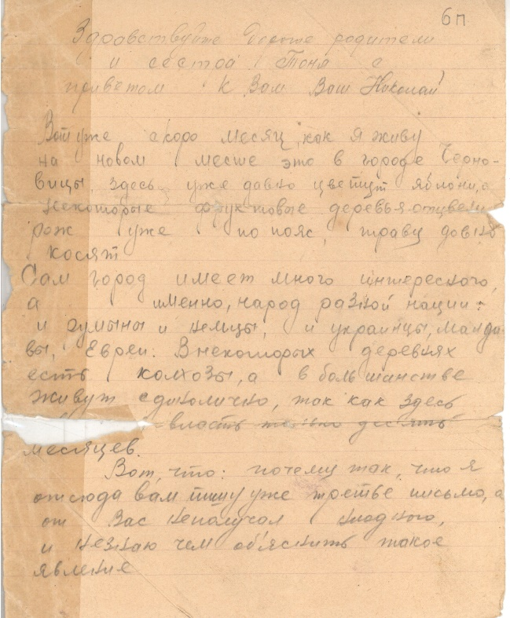
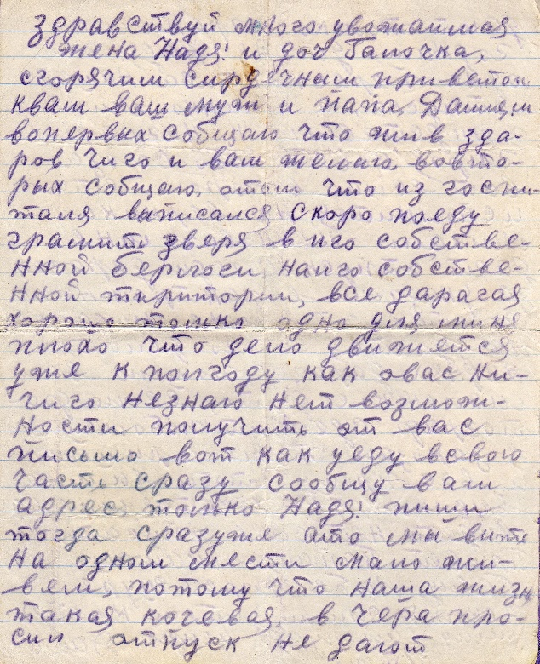
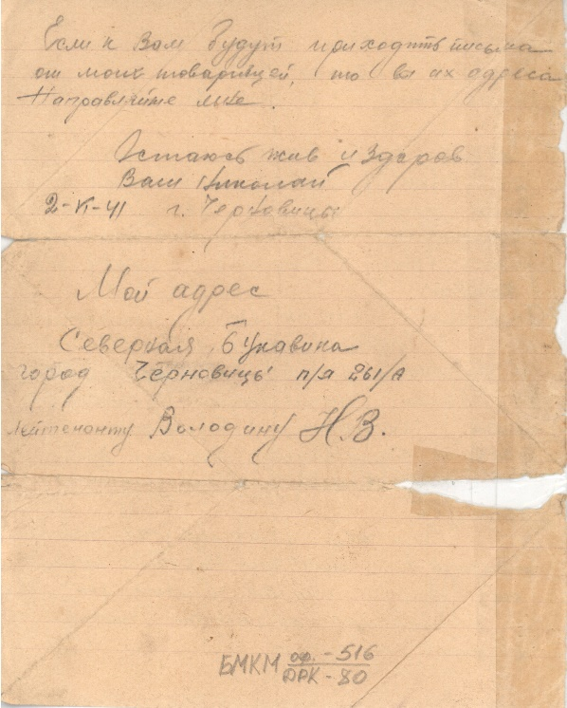
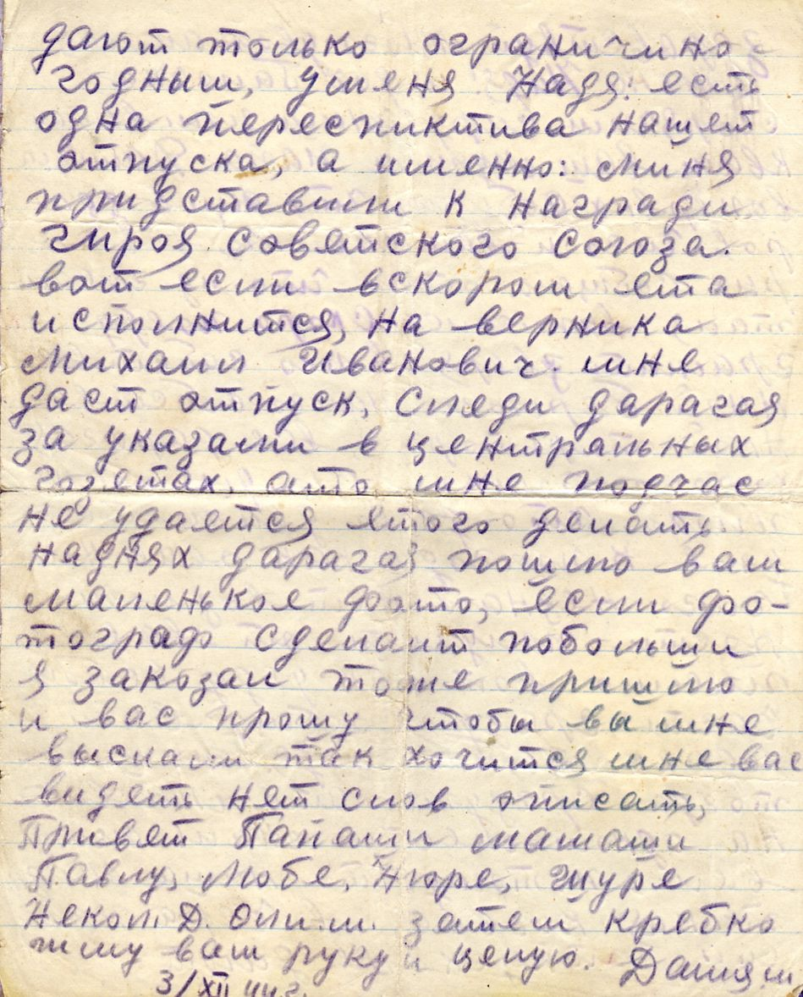
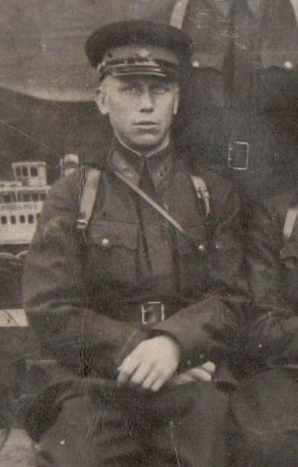
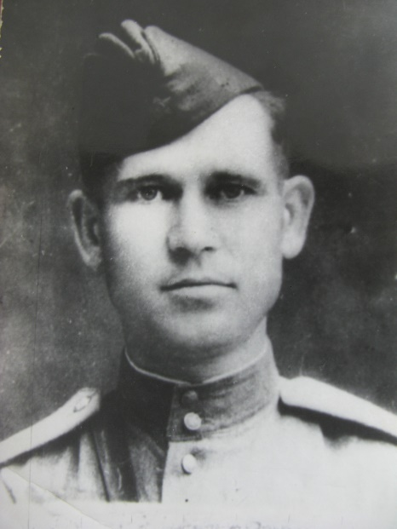

Данилов Михаил Иванович Володин Николай Васильевич

Трудно выразить словами, сколько боли, горечи и слез выпало на долю нашего народа в годы войны? А какая безмерная тяжесть легла на хрупкие женские плечи! Женщины самоотверженно работали у станков, на полях, вместе с воинами ковали победу, кормили и одевали защитников Родины. А как переживали матери и жены за своих родных, ушедших на фронт и ждали заветного письма?
Треугольником сложен потемневший листок,
В нем и горькое лето, и сигналы тревог,
В нем печаль отступленья в тот отчаянный год.
Рвется ветер осенний и команда: вперёд!
Даже смерть отступала, хоть на несколько дней,
Где солдатские письма шли дорогой своей.
И с поклоном последние письма, полные сил,
От погибших в сраженьях почтальон приносил.
Письма с фронта вобрали и судьбу, и любовь,
И бессонную правду фронтовых голосов.
Почему солдатские письма времен ВОВ имели форму треугольника?
В СССР в годы войны пересылка корреспонденции с фронта (кроме посылок) производилась бесплатно.
Письма складывались простым треугольником, что не требовало конвертов, которые на фронте всегда были в дефиците.
Конверт-треугольник — обычно тетрадный лист бумаги, сначала загнутый справа налево, потом слева направо. Оставшаяся полоса бумаги (поскольку тетрадь не квадратной, а прямоугольной формы) вставлялась, как клапан, внутрь треугольника. Готовое к отправке письмо не заклеивалось — его всё равно должна была прочитать цензура; почтовая марка была не нужна, адрес писался на наружной стороне листа.

Войны я не видел, но знаю,
Как трудно народу пришлось,
И голод, и холод, и ужас –
Всё им испытать довелось.
Пусть мирно живут на планете,
Пусть дети не знают войны,
Пусть яркое солнышко светит!
Мы дружной семьёй быть должны!

И поэтому мы желаем всем мирного неба над головой!

